 | Carátula para entrega de prácticas
Facultad de Ingeniería |  | Laboratorio de docencia

Laboratorios de computación
salas A y B

Profesor: | Ing. Claudia Rodríguez Espino
Asignatura: | Fundamentos de programación
Grupo: | 1102
No de Práctica(s): | 9
Integrante(s): | Andrés Antonio Juárez Cruz
Semestre: | 2018
Fecha de entrega: | 20/10/2017
Obervaciones:

CALIFICACIÓN: __________

Objetivos
Elaborar programas en C para la resolución de problemas básicos que incluyan las estructuras de repetición while, do-while, for y la directiva define, así como también analizar las funciones break y continue aplicadas a condiciones dentro de una estructura de repetición.
Desarrollo
Durande el desarrollo de ésta práctica se vieron y retomaron los conceptos de las estructuras de repetición while, do-while, y for principalmente, además de ver las utilidades de las funciones break y continue dentro de estructuras de condición diferentes de switch. Además, se analizaron los códigos escritos en c++ que venían dentro de la guía de la práctica para determinar el comportamiento de cada uno de éstos: uno de ellos mostraba la tabla de multiplicar del 1 al 10 con estructura while, otro terminaba un ciclo para ingresar calificaciones cuando se escribia un caracter diferente a ‘s’ o ‘S’, otro consistía en una calculadora básica con selección de la operación a realizar, otro mostraba un número de arreglos determinado por una constante, otro terminaba el ciclo cuando la sumatoria del valor excedía una cantidad límite, y el último continuaba el ciclo aunque el valor ingresado fuera un número impar.

Programa 1.- Tabla de Multiplicar 1-10 (Estructura While)

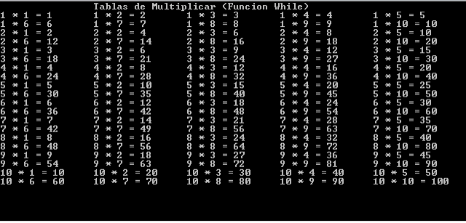

Programa 2.- Tabla de Multiplicar 1-10 (Estructura Do-While)

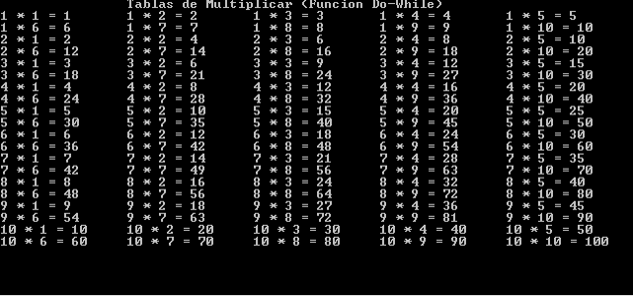

Programa 3.- Tabla de Multiplicar 1-10 (Estructura For)

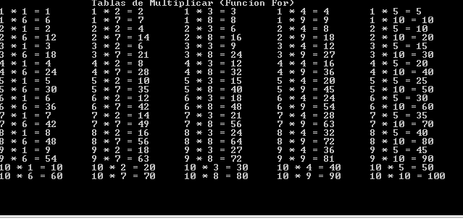

Programa 4.- Exponentes del 1-10 de un valor ingresado

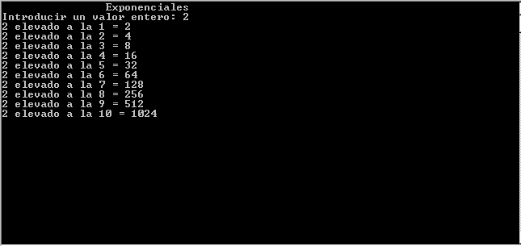

Conclusiones
Las condiciones de repetición son muy útiles para programas con procesos repetitivos y muy largos, en lo personal se me hacen un poco confusas y aunque creo que las entiendo hay momentos en los que me confundo y cuando creo que ya lo tengo el programa no jala y me cuesta trabajo el saber por qué.

Pero en conclusión las condiciones de repetición (a mi parecer) son útiles pero con un tanto de complejidad.

